Заявка
( для размещения на электронной торговой площадке):
ВАЖНО! | Настоящее приглашение на участие в отборе не является ни офертой, ни конкурсом согласно ст.447- 449 Гражданского кодекса РФ и не имеет соответствующих правовых последствий
Процедура выбора | Редукцион
Доступ торговой процедуры | Закрытый
Дата и время проведения редукциона | -
Период рассмотрения оферт (для запроса котировок) | -
Наименование организации | Компания с ограниченной ответственностью «Эрпорт Менеджмент Компани Лимитед» (Представительство в РФ)
Предмет закупки | закупка услуг по поставке мебели с оборудованием
Требования к продукции | Гарантийный срок на оборудование не менее 12 месяцев
Возможная альтернатива товару | нет
Цена контракта | 1273700,00 RUB с НДС
Объём закупки | необходимо получить цену за весь перечень работ/услуг/товаров перечисленных в КП
Список Лотов | 1 ЛОТ- закупка мебели включая поставку встраиваемого оборудования. Согласно перечню прописанному в КП
Потребность в продукции | разовая
Сроки поставки/ Срок проведения работ (для строительных проектов) | -
Условия поставки | Согласно условиям Договора
Место поставки | Московская область, Мытищинский р-он, деревня Подольниха д. 1
Форма, сроки и порядок оплаты | Оплата по безналичному расчету, в соответствиями с условиями Договора
Нужна ли цена с доставкой | Нет
ВАЖНО! | Участие Вашей организации в данном мероприятии автоматически означает Ваше согласие с нашими выставленными требованиями в т.ч. формой Договора.

В стоимость ЛОТа входит данный перечень прописанный в КП :
1. Вытяжка (марка, модель. мощность); Купольного типа, производительность не менее 400 куб. м/час, марка: Cata или AEG
2. Стеклокерамическая четырех зонная варочная панель и духовой шкаф марки AEG
Для примера: Духовой шкаф с функцией СВЧ AEG KM8100001M
3. Холодильник бытовой отдельно стоящий (Kuppersbusch) Side by Side (морозильник сбоку) Kuppersbusch KE 9600-1-2 T
4. Машина посудомоечная Electrolux, встраиваемая, обязательно наличие функции сушки посуды Встраиваемая посудомоечная машина Electrolux ESL 98825 RA
5. Двойная мойка из нержавеющей стали со встроенным измельчителем пищевых отходов

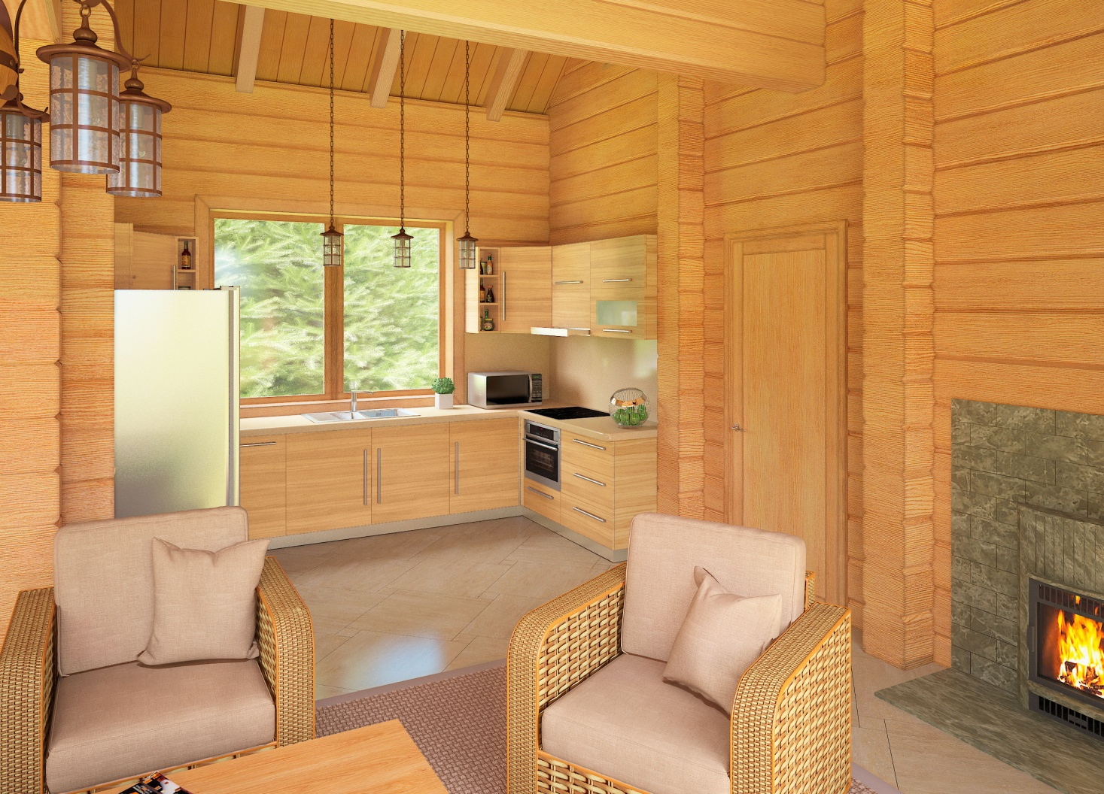
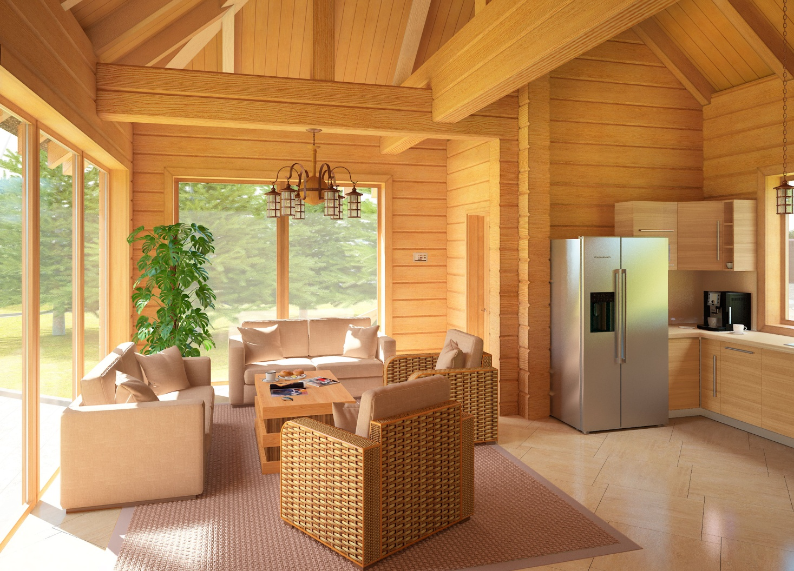

Представитель Компании в РФ Потапова А.В. _________(Подпись)

